**ФГОУ ВПО**

**«Финансовая академия при Правительстве Российской Федерации»**

**Кафедра «Маркетинг»**

**ЛАБОРАТОРНАЯ РАБОТА**

**на тему: «Исследование рынка услуг по разработке веб-сайтов»**

Выполнили

студенты группы РЦБ 2-2

Власов Кирилл и Хвостов Александр

Научный руководитель:

доц., к.п.н.

Мирошникова Т.А.

Москва 2010 год

**Введение**

Интернет - это глобальная компьютерная сеть, охватывающая весь мир. Сегодня Интернет имеет более 400 миллионов абонентов в более чем 150 странах мира. (Цифра уже другая - количество растёт как снежный ком!) Ежемесячно размер сети увеличивается на 7-10%. Интернет образует как бы ядро, обеспечивающее связь различных информационных сетей, принадлежащих различным учреждениям во всем мире, одна с другой.

Интернет состоит из множества локальных и глобальных сетей, принадлежащих различным компаниям и предприятиям, связанных между собой различными линиями связи. Интернет можно представить себе в виде мозаики сложенной из небольших сетей разной величины, которые активно взаимодействуют одна с другой, пересылая файлы, сообщения и т.п.

Причина, по которой сеть Интернет стала столь популярна, заключается в стандартизации процессов обмена данными (протоколов).

Свое «представительство», собственную WWW-страничку в Сети имеет сегодня практически каждая крупная организация, фирма или компания. В Интернет расположены «электронные» варианты многих тысяч газет и журналов, через Сеть вещают сотни радиостанций и телекомпаний. Трудно найти какую-либо область человеческой деятельности, которая не была бы представлена в Интернет во всей своей полноте сотнями и тысячами «страничек».

Сеть дает любому человеку практически бесплатную возможность оповестить многомиллионную аудиторию о предлагаемых им услугах или продукции. Интернет уравнивает частных лиц, фирмы средней руки и крупные корпорации: у всех есть одинаковые возможности для привлечения покупателей. Не надо платить тысячи и даже миллионы долларов за мгновения рекламы на телевидении, не надо покупать полосы в газетах - ваша страничка в Интернет будет функционировать круглосуточно, без перерывов.

Все более популярной становится электронная торговля, позволяющая пользователю совершить покупку практически любого товара в любой точке планеты. По Интернет вы можете заказать и получить новые программные продукты, послать букет цветов любимой девушке и даже приобрести автомобиль. А также узнать последние результаты торгов на биржах всего мира, осведомиться о курсе акций той или иной компании и провернуть с ними сделку. Для крупных фирм и корпораций Сеть стала идеальной средой для проведения всевозможных операций и расчетов, а также торговли по схеме business-to-business, совещаний в реальном времени. Впрочем, заработать на Сети может не только крупная фирма, но и практически любой человек, создавший свою страничку.

Но организации, деятельность которых не связана непосредственно с программированием и дизайном, не могут создать себе веб-сайт самостоятельно. Для того, чтобы успешно конкурировать и зарабатывать во всемирной сети компании прибегают к услугам веб-мастеров и веб-студий. Но будет ли это под силу малой фирме, можно ли быть уверенным в надежности и работоспособности сделанных интернет-страниц, в каком состоянии вообще находится рынок данных услуг – на эти и многие другие вопросы поможет ответить маркетинговое исследование рынка услуг веб-разработки.

**Цели и задачи исследования**

Основной целью текущего исследования является повышение прозрачности рынка веб-разработки в части ценообразования, потребительских свойств итоговых продуктов, сроков выполнения заказа.

Задачи исследования:

Оценка общего состояния рынка веб-разработки в Москве;

Оценка потребительских свойств готового продукта;

Оценка ценовых диапазонов веб-разработки;

Исследование структуры ценообразования при веб-разработке;

Исследование сроков производственного процесса;

Исследование взаимосвязей между предыдущими пунктами;

Оценка маркетинговой компетентности участников рынка.

**Методология исследования**

Задачи и выбор технологии

При выборе методологии исследования решались следующие задачи:

Обеспечение максимальной репрезентативности исследования

Повышение мотивации респондентов на участие в исследовании, обеспечение большого процента участия

Получение максимально конкретной информации, без использования «средней цены для среднего проекта».

Получение информации максимально близкой к реальности.

Обеспечение четкого разделения различных участков веб-разработки в общей картине исследования.

В качестве исследуемого рынка был выбран город Москва как наиболее экономически развитый город России.

Задача максимальной репрезентативности была решена следующим образом – была взята самая крупная база данных по студиям веб-разработки Москвы – аналитический портал рынка веб-разработок «CMS Magazine» URL: http://www.cmsmagazine.ru/creators/, с которой проводилась дальнейшая работа.

Отдельного внимания заслуживал вопрос мотивации участников опроса и получения от них максимально точных данных. Наиболее адекватно этим задачам было использование метода «тайного покупателя» (Mystery Shopping) в качестве инструмента исследования. Только когда для респондентов исследование представлено как обсуждение реального заказа, можно рассчитывать на большое вовлечение опрашиваемых и адекватность предоставляемых сведений.

При этом, проводимый опрос по своей сути не был вымыслом. В основу опроса были положены потребности реального клиента ООО «Русские Лакомства», нуждающегося в сайте хорошего качества исполнения.

**Выбор сегмента**

Следующим шагом разработки методологии исследования была конкретизация изучаемого участка. Очевидно, что каждая студия работает с различными типами проектов, которые могут очень сильно отличаться друг от друга. Поэтому, в качестве изучаемой области была выбрана разработка корпоративных сайтов.

Можно выделить три условных типа корпоративных сайтов:

Малый корпоративный сайт («сайт-визитка») – простая структура, небольшое количество разделов, регулярно обновляемая информация либо отсутствует, либо ограничена разделами типа «Новости», «Услуги», «Каталог товаров».

Средний корпоративный сайт – разветвлённая структура, наличие постоянно обновляемых разделов, встроенные инструменты для работы с клиентами.

Большой корпоративный сайт, корпоративный портал – большое количество сервисов для посетителей и клиентов, информационно-функциональные сервисы для сотрудников компании.

Наиболее распространёнными являются первый и второй типы. Но разделять эти типы проектов нужно обязательно – разница между ними как по объему программирования, так и по срокам и стоимости работ принципиальная.

Таким образом, для целей данного исследования был выбран конкретный сегмент: разработка корпоративных сайтов средней сложности, как наиболее универсальный и дающий данные, которые возможно, с некоторыми оговорками, распространять на другие сегменты веб-разработки.

Подробное описание предлагавшейся структуры – в Приложении 1.

Всего было получено и обработано ответов: 87.

Данные, полученные в процессе исследования

**Общая картина рынка**

Количество участников рынка

На март 2010 г. число активных постоянно действующих студий составляет 789.

Распределение веб-студий по ценовым секторам

Оценка респондентами стоимости предложенного проекта позволила выделить четыре основных ценовых сектора, в которых действуют студии. Охарактеризовать эти сектора можно следующим образом:

Демпинг-сектор

Демпинг-сектор характеризуется небольшими размерами студий (1-2 человека), большой их «виртуальностью» (зачастую отсутствие офиса, только электронный контакт). Основу издержек составляет заработная плата. Назначение сверхнизкой цены за проекты составляет основу продвижения на рынке. Срок жизни студий в демпинг-секторе зависит от амбиций основателя – если студия фактически представляет личный фриланс-проект, то она может существовать достаточно долго, если же делается попытка организовать полноценный бизнес (помещение, наёмные сотрудники, юрлицо и бухгалтерия), то срок жизни в демпинг-секторе обычно составляет не более полутора лет.

Эконом-сектор

В эконом-секторе действуют как «персональные» студии, так и студии, состоящие из нескольких сотрудников. По сравнению с демпинг-сектором, количество вторых здесь существенно больше. Гонорар эконом-сектора даёт больше возможностей для развития студии, однако предъявляет серьёзные требования к эффективности бизнес-процессов и сокращению издержек. Также работа в эконом-секторе требует постоянной загрузки проектами, чтобы обеспечить рентабельность компании. Компании эконом-сектора очень чувствительны к временным трудностям – из-за низкой рентабельности бизнеса даже небольшой простой в работе может погубить компанию.

Бизнес-сектор

Наиболее комфортный для существования студии сегмент. С одной стороны, ещё сравнительно велико количество заказчиков, с другой – гонорары бизнес-сектора дают возможность найма квалифицированных сотрудников и обеспечения комфортных условий работы. Разумеется, сказанное справедливо для студии, достаточно загруженной проектами.

Премиум-сектор

Сектор, ориентированный на крупных заказчиков с большими бюджетами. С точки зрения «простого программиста» в этом секторе незаслуженно берутся огромные деньги за простую работу. Однако главная компетенция в этом секторе – учет специфики крупных клиентов, обеспечение им комфортного взаимодействия с исполнителем. Кроме того, значительную часть расходов студии премиум-сектора составляют расходы на брендинг (формирование «имени» студии). Рентабельность работы в этом секторе достаточно высока, однако это достоинство ограничивается сравнительно небольшим числом потенциальных клиентов и высоким порогом вхождения для новых студий.

Platinum-сектор

В рамках нашего исследования этот сектор объединяет высокобрендовые студии, само обращение к услугам которых становится для заказчика поводом для PR-акции, со студиями, для которых разработка корпоративных сайтов не является профильной, и, поэтому цена на разработку получается весьма высока – для изготовления простого сайта будут использоваться силы дорогих специалистов очень высокой квалификации. В целом, «население» этого сектора невелико, как и количество заказчиков.

По итогам исследования были определены следующие границы секторов (напомним, что речь идёт об оценке одного и того же проекта разными студиями, исходя из действующих у них расценок):

Демпинг-сектор – оценка стоимости предложенного проекта до 50.000 руб.

Эконом-сектор – оценка стоимости предложенного проекта от 51.000 до 90.000 руб.

Бизнес-сектор – оценка стоимости предложенного проекта от 91.000 до 210.000 руб.

Премиум-сектор – оценка стоимости предложенного проекта от 211.000 до 510.000 руб.

Platinum-сектор – оценка стоимости предложенного проекта свыше 510.000 руб.

**Маркетинговая компетентность веб-студий**

Помимо конкретных ответов на поставленные респондентам вопросы при обработке данных оценивалась маркетинговая компетентность студий. Для каждого ответа оценивались:

Срок отклика

«Качество» отклика

Наличие или отсутствие целенаправленных усилий по «завоеванию» клиента

Наличие явных ошибок в применении тех или иных маркетинговых инструментов

Суммируя названные параметры, мы выделили три основных уровня компетентности:

Высокий уровень – осознанное целенаправленное применение маркетинговых инструментов, эффективные средства продвижения студии на этапе коммуникации с клиентом, наличие внутренних стандартов работы с клиентами.

Нейтральный уровень – отсутствие какой-либо осознанной стратегии в клиентской коммуникации.

Отрицательный уровень – совершение в процессе коммуникации действий, ведущих к потере клиента (антимаркетинговый эффект).

**Инструменты**

Прежде чем переходить к вопросам стоимости и характеристик получаемых продуктов, рассмотрим вопрос инструментария веб-студий, поскольку итоговый результат зачастую тесно связан с использованным инструментом.

Современные сайты предъявляют большие требования к управляемости, надёжности, удобству управления и функциональности, поэтому в их основе находятся специальные системы управления сайтами (CMS). Эти системы уже содержат часть функций, требующихся на сайте (напр. – интерфейс для добавления и редактирования информации и т.п.), а кроме того, – инструменты, ускоряющие процесс разработки новых функций.

Типы CMS

Все использующиеся CMS можно разделить на три основные категории:

Системы, созданные и развиваемые внутри студии (внутренние CMS). Это внутренний инструмент, доступный лишь сотрудникам конкретной студии.

Бесплатные свободно распространяемые CMS. Разрабатываются и развиваются сообществами пользователей на добровольной основе. Использование бесплатной системы не требует никаких выплат, кроме гонорара программисту, осуществляющему разработку проекта с использованием данной CMS.

Коммерческие CMS. Каждая система имеет конкретного разработчика, который берёт на себя вопросы развития системы и технической поддержки пользователей. Пользователи коммерческих систем оплачивают приобретение лицензии на использование системы и, часто, техническую поддержку свыше определённого срока. Веб-студии, являющиеся партнёром того или иного производителя CMS, имеют скидку на приобретение, за счёт чего могут предоставлять систему своему клиенту по цене производителя.

Поскольку функционал сайта не содержал никаких экзотических требований, и его реализация была возможна практически на любой существующей системе, мы получили картину личных предпочтений студий – были названы те системы, которые студии используют по собственному желанию.

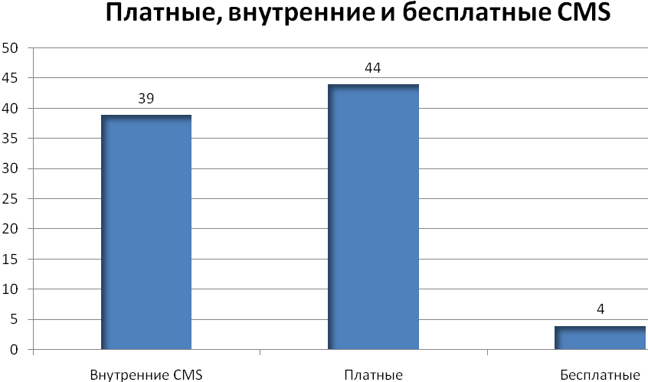

Рис. 1

Видно (рис. 1), что предпочтение разработчики чаще всего отдают не общедоступным CMS. Это наблюдается из-за того, что качество и функциональность свободных CMS значительно ниже платных либо разработанных собственными силами.

Технологические характеристики итогового продукта

Одной из важных задач исследования было установление потребительских свойств итогового продукта.

В частности:

Возможности управления содержимым сайта (публикация информации, управление каталогом товаров)

Требования к квалификации сотрудника, ответственного за наполнение сайта

Возможность дальнейшего развития сайта (добавление новых разделов, функционала)

Вопрос зависимости от разработчика после создания сайта является достаточно болезненным. Если в случае готовых CMS в дальнейшем заказчик может обратиться для усовершенствования сайта к другим разработчикам, работающих с использованной на сайте CMS, то для внутренних систем это неочевидно.

Очевидно, что в процессе функционирования сайта могут потребоваться изменения как функционала сайта, так и редизайн.

В процессе исследования для программных правок были выделены следующие варианты:

«Да» – разработчик предусматривает возможность работы с сайтом других программистов: предоставляет открытый код, описание архитектуры, какую-то документацию.

«Условно возможно» – система управления поставляется в открытых кодах, грамотный программист при необходимости разберётся, что к чему. Однако, большинство респондентов в этом случае оговаривает, что обращение к разработчику существенно сэкономит срок внесения правок. Кроме того, внесение исправлений сторонним исполнителем лишает заказчика гарантий разработчика.

«Нет» – система управления поставляется в закодированном виде, внести изменения в код могут только разработчики.

Ответы распределены следующим образом (рис. 2):

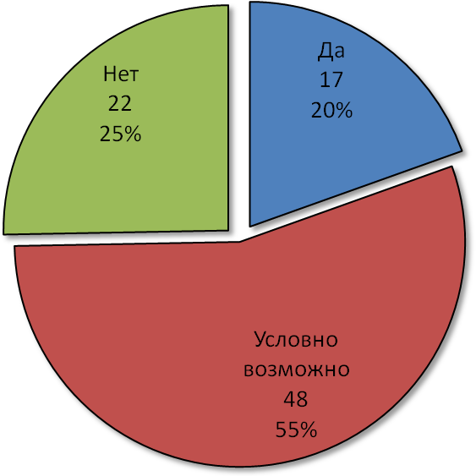

Рис. 2

Итак, видно, что в четверти случаев разрабатывается закрытая система, в остальных же, хоть и является открытой, в большинстве случаев понятна только опытному мастеру.

**Стоимость разработки**

Как уже было обозначено выше, стоимость разработки оценивалась относительно конкретного описания проекта. Разумеется, в ряде случаев разработчиками давались лишь приблизительные параметры цены, но, тем не менее, эти данные гораздо ближе к реальности, чем оценка абстрактного «среднего сайта».

Обработка полученных данных проводилась следующим образом. Все объявленные цены были распределены по шкале с шагом в 10.000 руб., после чего была проведена оценка получившихся естественным образом «областей скопления». В итоге были выделены следующие основные ценовые диапазоны, по которым распределилась оценка стоимости разработки предложенного проекта:

до 10.000 руб.

от 11.000 до 30.000 руб.

от 31.000 до 50.000 руб.

от 51.000 до 90.000 руб.

от 91.000 до 150.000 руб.

от 151.000 до 210.000 руб.

от 211.000 до 310.000 руб.

от 311.000 до 410.000 руб.

от 411.000 до 510.000 руб.

свыше 510.000 руб.

Средняя цена составила 120.471 рубль 30 копеек.

Итак, наиболее часто встречаются предложения от 50 до 150 тысяч рублей, причем, предложений становится тем меньше, чем больше разница от средней цены.

Известно, что цена всего проекта зависит от CMS, использованной при разработке. Если она является бесплатной, то в цену включается только программирование, дизайн и т.п. Если же за неё приходится платить третьей стороне, то это неизбежно ведет к увеличению стоимости всего проекта. Аналогичная ситуация и с внутренними CMS: разработчик берет плату не только за сам сайт, но и за CMS.

Таким образом, разработка сайта на базе внутренней CMS является самой дорогой, но чаще всего может лучше удовлетворить требования заказчика в связи с тем, что, имея полный доступ к изменению системы управления сайтами, может более гибко подойти к выполнению заказа.

**Доля программирования в стоимости проекта**

При формировании запроса на разработку сайта было сделано замечание о том, что дизайн для сайта уже готов (то есть осталась только разработка кода сайта), но возможна передача всей работы (включая дизайн) в «одни руки». Таким образом, мы получали заявки, в которых была указана стоимость всего проекта в целом и цена программирования отдельно. Выделение её в отдельную категорию позволило также оценить его долю в общей стоимости проекта (по вертикальной оси отражено количество ответов в процентах, по горизонтали – доля программирования в общей цене, в процентах) (рис.3):

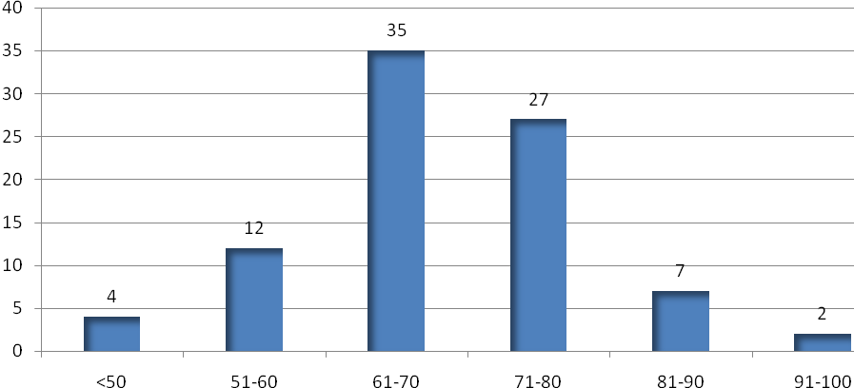

Рис .3

Как видно из графика, наибольшее число фирм уделяет программированию от 60 до 80 процентов стоимости.

**Сроки разработки**

Оценка общего срока исполнения предложенного проекта дала следующие результаты (рис. 4):

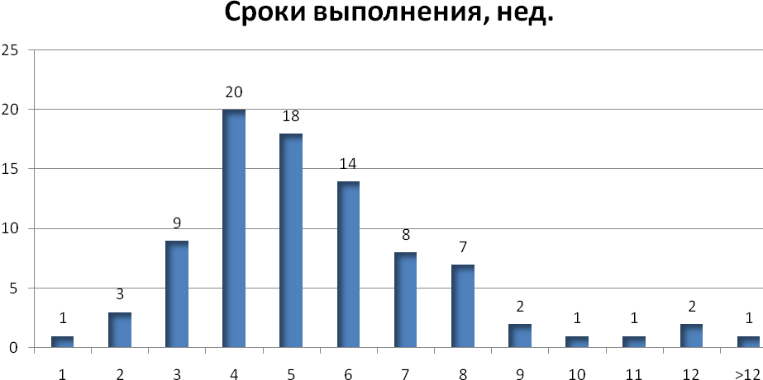

Рис. 4

Чаще всего разработка корпоративного сайта занимает 1 – 1,5 месяца, причем, явно заметна тенденция увеличения сроков при увеличении стоимости проекта.

**Выводы**

Итак, мы исследовали рынок услуг веб-разработки и получили следующие результаты. В Москве он развит достаточно хорошо. Ответы на наш запрос были даны достаточно быстро – в основном в пределах двух недель – и содержали исчерпывающую информацию по нашему запросу, включая презентации самих фирм и примеры созданных ими сайтов. Фирмы применяли различные маркетинговые решения, среди которых встречались как достаточно удачные, способные привлечь внимание потребителей, так и отталкивающие, навязчивые предложения и телефонные звонки. Но большинство откликов были нейтральными в этом отношении.

Что касается самого сайта, подробное разъяснение требований все же вызвало множество вопросов, что свидетельствует о глубокой заинтересованности разработчиков в создании максимально приемлемого для нас сайта.

Исследование цен проекта привело к следующим результатам. Были предложены цены от 8 до 550 тысяч рублей. Они зависели от качества предполагаемого сайта и авторитета студии. Наибольшее количество веб-студий занимает Эконом и Бизнес-сектор (ценовая категория от 51 до 210 тысяч рублей). Средняя цена проекта составила 120 471 рубль 30 копеек. Цены в 65% случаев колеблются от 51 до 150 тысяч рублей за проект.

Исследование структуры ценообразования привели к следующим выводам. Наиболее сложным этапом разработки корпоративного сайта является программирование, о чем свидетельствует выделяемая ему высокая доля стоимости проекта. Следовательно, полная разработка дизайна желаемого сайта не рациональна с точки зрения стоимости и удобства программирования. Нужно лишь дать рекомендации о предпочтении цвета, функционала и структуры.

Что касается использования систем управления сайтами (CMS), большинство фирм используют собственную систему. Из коммерческих CMS наиболее популярной является 1С-Bitrix. Значительно меньшим спросом пользуются NetCat и UMI.CMS, а также бесплатные Joomla и другие. На основе этого мы выделили 3 категории: внутренние, 1С-Bitrix, и прочие, включая как платные, так и бесплатные CMS. Стоимость разработки на основе внутренних CMS больше, по сравнению с остальными. Это связано с дополнительными издержками на разработку собственной системы управления. С другой стороны, это позволяет более гибко подойти к исполнению заказа. Разработка же на основе 1C-Bitrix позволяет снизить цену проекта, а так же делает возможным редактирование сайта другими веб-студиями, работающими на этой же CMS. Более дешевые или бесплатные системы управления сайтами позволяют ещё больше снизить цену, однако это сказывается на качестве сайта.

Использование CMS тесно связано с возможностью редактирования сайта после его запуска. 75% фирм поставляют открытый код, но 55% утверждают, что разобраться в нем может лишь опытный программист. Остальные 25% вообще не раскрывают программного кода сайта. В данном аспекте фирмы используют разные стратегии поведения: 20% фирм привлекают заказчиков доступностью редактирования сайта, остальные же пытаются в той или иной форме удержать клиентов, ссылаясь на то, что редактирование сайта может осуществлять лишь их фирма.

Рассмотрение сроков производственного процесса дали весьма варьирующиеся результаты. Время, требуемое для разработки сайта различными студиями колебалось от нескольких дней до четырех месяцев в зависимости от сложности и стоимости работ и от каждой отдельной фирмы. Любопытно, что в общей совокупности сроки и цена работ находятся в хорошо прослеживающейся прямой зависимости, так как чем качественнее и сложнее работа, тем больше времени требуется на её реализацию. Однако, в рамках конкретной фирмы цена проекта снижается при увеличении сроков (то есть зависимость обратная).

**Список использованных источников**

1. «CMS Magazine» URL: http://www.cmsmagazine.ru/creators/.
2. CMSlist [Интернет-ресурс] URL: http://cmslist.ru/.
3. Беляевский И.К. «Маркетинговое исследование»/ Электронное издание/ URL: http://www.koob.ru/belyaevskiy_i/marketingovoe_ issledovanie.
4. Интернет-ресурс Ipname URL: http://www.ipname.ru/article/ipname/.
5. Малхотра, Нэреш К. «Маркетинговые исследования. Практическое руководство»/ Электронное издание/ URL: http:// www.ecsocman.edu.ru/db/msg/26588.html.
6. Школа интернет-профессионалов. [Интернет-ресурс] URL: http://www.inetprofy.ru/component/ content/article/8-2009-07-28-22-11-22/73-2009-08-08-15-10-28.html.

**Приложение 1**

**Описание структуры сайта, предлагавшегося для оценки, разработанная Михаилом Григорьевичем Хвостовым, директором ООО «Русские лакомства»**

ОПИСАНИЕ САЙТА

Функции, необходимые на сайте:

Публикация новостей и фотоотчетов

Обновление ассортимента – удаление, добавление и редактирование позиций.

Подписка/отписка пользователей на рассылку новостей и прайс-листов.

Осуществление рассылки новостей и прайс-листов по списку партнеров, подписавшихся на рассылку.

Рассылку осуществляет сотрудник, ответственный за работу сайта – составление текста письма, прикрепление прайс-листа, отправка.

Ведение диалога с партнерами через функцию «обратной связи» - персональная лента вопросов и ответов для каждого зарегистрированного партнера.

Структура:

Главная

Новости

События

Фотоотчеты

Акции, специальные предложения

Ассортимент

Категория 1

Категория 2

Категория 8

О компании

Контакты

Партнерам (закрытый раздел)

Новости

Подписка на прайс-лист и новости

Поддержка (обратная связь)

Описания разделов:

Главная. Титульная страница сайта. На ней располагаются элементы оформления (фото ассортимента), новости (три последние), информация о действующих специальных предложениях и форма авторизации для партнеров.

Новости. Публикация различных новостей, связанных с компанией. Рекламные мероприятия и акции, участие в выставках. Формат – заголовок, краткий анонс, ссылка на полный текст (на отдельной странице).

Разбиение на страницы, на одной странице – 10 новостей.

Подраздел «Фотоотчеты». Публикация фотографий с выставок и каких-либо иных мероприятий. Группировка фотографий по событию (альбомы), разбиение на страницы, на одной странице – девять альбомов. При входе в альбом открывается страница с уменьшенными изображениями, при клике на них в новом окне открывается полная фотография.

Подраздел «Акции, специальные предложения». Аналогично «Новостям».

Ассортимент. Ассортимент, разбитый на категории. Всего 8 категорий, в каждой категории – различное количество позиций, от 12 до 41. На корневой странице раздела отображается перечень категорий в формате: маленькая картинка, название категории ссылкой.

В категории отображаются все позиции (без разбиения на страницы) в формате: Маленькое изображение, Название, Цена, ссылка на подробное описание позиции.

При переходе по ссылке открывается подробное описание в формате: Крупное изображение, Название, Цена, Описание.

О компании. Текст о компании – год основания, история, достижения, награды, фото.

Контакты. Контакты, описание маршрута до офиса и склада, схема проезда.

Партнерам. Скрытый раздел, доступный только партнерам. Доступ – только дилерам, подписавшим дилерское соглашение, информация о них на сайт добавляется нашим менеджером-координатором. На корневой странице раздела отображаются последние новости (5 новостей), обсуждаемые в настоящий момент темы форума и баннер, приглашающий подписаться на рассылку прайс-листов и новостей.

Подраздел «Новости». Аналогично «Новостям».

Подраздел «Подписка на прайс-лист и новости». Описание рассылки и кнопка «подписаться». Если пользователь уже подписан – кнопка меняется на «Отписаться».

Поддержка (обратная связь). Раздел, где пользователь может задать вопросы представителям компании (по продукции, условиям, состоянию заказа, документам и пр.) Отображается список уже существующих тем и кнопка «Создать запрос». В рамках запроса может вестись диалог – сотрудник дает ответ, партнер может задать уточняющие вопросы, сотрудник опять ответит и т.д.

**Приложение 2**

**Приблизительные цены разработки сайта для ООО «Русские Лакомства», оценка уровня маркетинговой компетенции и предпочтения в использовании CMS для каждой студии**

| № | Студия | Цена, руб. | Оценка уровня маркетинговой компетенции | CMS | Доля программирования,% | Срок выполнения, нед. |
| --- | --- | --- | --- | --- | --- | --- |
|  | Быстро-Сайт | 8000 | Высокий | Joomla | 95 | 1 |
|  | SAM-SITE | 12000 | Нейтральный | UMI.CMS | 81 | 3 |
|  | ООО «ПРОНА» | 15000 | Нейтральный | Прочие | 73 | 2 |
|  | WebPro | 28000 | Отрицательный | Прочие | 79 | 3 |
|  | «Smart Internet» | 33000 | Нейтральный | Joomla | 93 | 4 |
|  | Рунетика | 33000 | Нейтральный | UMI.CMS | 85 | 3 |
|  | Infoday Media Ltd. | 35000 | Нейтральный | 1C-Bitrix | 65 | 2 |
|  | ЗАО ОВИОНТ | 40000 | Нейтральный | Прочие | 49 | 3 |
|  | Студия Кононова | 43000 | Высокий | Прочие | 70 | 3 |
|  | NEOR | 44000 | Нейтральный | NetCat | 73 | 4 |
|  | I-vI | 45000 | Отрицательный | Прочие | 84 | 4 |
|  | Студия дизайна WebSYS | 45000 | Нейтральный | Прочие | 51 | 3 |
|  | Dogma | 45000 | Отрицательный | Внутренняя | 61 | 2 |
|  | MediaAdvice | 54000 | Нейтральный | 1C-Bitrix | 77 | 3 |
|  | ПланетАрт | 55000 | Высокий | Внутренняя | 73 | 4 |
|  | МаксМедиа | 55000 | Нейтральный | 1C-Bitrix | 67 | 4 |
|  | HI-TECH.RU | 60000 | Нейтральный | Внутренняя | 77 | 4 |
|  | СайтЛидер | 60000 | Высокий | 1C-Bitrix | 60 | 3 |
|  | Метамакс | 60000 | Нейтральный | Внутренняя | 63 | 5 |
|  | Иннова-Медиа | 60000 | Нейтральный | 1C-Bitrix | 69 | 5 |
|  | GREEN SKY | 60000 | Высокий | 1C-Bitrix | 71 | 4 |
|  | MadeInWeb | 60000 | Нейтральный | 1C-Bitrix | 65 | 3 |
|  | АВРО-БУС | 60000 | Нейтральный | Внутренняя | 66 | 4 |
|  | Март | 62000 | Нейтральный | 1C-Bitrix | 60 | 4 |
|  | Decafe | 65000 | Нейтральный | 1C-Bitrix | 72 | 5 |
|  | AVIM | 65000 | Нейтральный | Внутренняя | 79 | 4 |
|  | ЛИН-АРТ | 70000 | Нейтральный | 1C-Bitrix | 67 | 5 |
|  | XQ design | 70000 | Нейтральный | Внутренняя | 66 | 4 |
|  | Сайтсофт | 70000 | Нейтральный | Внутренняя | 77 | 4 |
|  | E-TIME | 70000 | Высокий | 1C-Bitrix | 62 | 5 |
|  | R2A | 71000 | Нейтральный | 1C-Bitrix | 78 | 4 |
|  | Stars Interactive | 73000 | Нейтральный | NetCat | 73 | 4 |
|  | IT Сфера | 75000 | Нейтральный | 1C-Bitrix | 70 | 4 |
|  | C.G.Studio | 76000 | Нейтральный | Внутренняя | 63 | 6 |
|  | Logic Systems | 80000 | Нейтральный | Внутренняя | 74 | 4 |
|  | Web-House | 80000 | Нейтральный | 1C-Bitrix | 60 | 4 |
|  | КЛиК | 80000 | Нейтральный | 1C-Bitrix | 64 | 6 |
|  | DiViER | 80000 | Высокий | 1C-Bitrix | 65 | 5 |
|  | Port80 | 80000 | Нейтральный | 1C-Bitrix | 61 | 5 |
|  | OptimPro | 82000 | Высокий | NetCat | 71 | 4 |
|  | AGIMA | 85000 | Высокий | 1C-Bitrix | 68 | 4 |
|  | ТАНАИС | 85000 | Нейтральный | Внутренняя | 75 | 5 |
|  | Venta | 88000 | Нейтральный | 1C-Bitrix | 73 | 4 |
|  | Создатель | 90000 | Нейтральный | 1C-Bitrix | 67 | 5 |
|  | OnPay.ru | 100000 | Высокий | Внутренняя | 77 | 6 |
|  | Red Keds | 100000 | Высокий | Внутренняя | 60 | 5 |
|  | Nsign | 100000 | Высокий | 1C-Bitrix | 53 | 5 |
|  | i-Media | 100000 | Нейтральный | Внутренняя | 69 | 7 |
|  | Studio oneTOUCH | 103000 | Нейтральный | Внутренняя | 71 | 5 |
|  | N1 | 104000 | Нейтральный | 1C-Bitrix | 65 | 8 |
|  | Орбсофт | 105000 | Нейтральный | Внутренняя | 69 | 6 |
|  | Dot | 105000 | Высокий | Внутренняя | 56 | 5 |
|  | J-Vista | 110000 | Высокий | 1C-Bitrix | 69 | 7 |
|  | Текарт | 110000 | Высокий | Внутренняя | 48 | 5 |
|  | ОСГ | 115000 | Высокий | 1C-Bitrix | 59 | 5 |
|  | FlyNet | 120000 | Нейтральный | 1C-Bitrix | 61 | 6 |
|  | FIRON | 124000 | Нейтральный | 1C-Bitrix | 61 | 5 |
|  | ООО Целевое | 124000 | Нейтральный | 1C-Bitrix | 74 | 8 |
|  | Joomla.ru | 125000 | Нейтральный | Внутренняя | 64 | 6 |
|  | ITECH.group | 130000 | Высокий | 1C-Bitrix | 54 | 6 |
|  | Интернет маркетинг | 130000 | Нейтральный | Внутренняя | 65 | 5 |
|  | Exiterra | 135000 | Высокий | 1C-Bitrix | 49 | 6 |
|  | Abisoft | 137000 | Высокий | Внутренняя | 70 | 7 |
|  | Eggo | 138000 | Высокий | Внутренняя | 73 | 5 |
|  | Jeton | 138000 | Нейтральный | 1C-Bitrix | 84 | 7 |
|  | Двасолнца | 140000 | Высокий | 1C-Bitrix | 51 | 9 |
|  | ShopOS | 140000 | Высокий | 1C-Bitrix | 61 | 6 |
|  | TELEMOST COMPANY | 141000 | Высокий | Внутренняя | 77 | 8 |
|  | Nabiev.net | 145000 | Нейтральный | 1C-Bitrix | 79 | 6 |
|  | Артус | 150000 | Нейтральный | Внутренняя | 45 | 6 |
|  | Quantum Art | 160000 | Нейтральный | 1C-Bitrix | 60 | 6 |
|  | Диогенес | 160000 | Высокий | Внутренняя | 71 | 7 |
|  | ИНТРОВЭБ | 165000 | Высокий | 1C-Bitrix | 76 | 8 |
|  | Студия «Восхождение» | 170000 | Нейтральный | Внутренняя | 73 | 6 |
|  | ADT | 175000 | Высокий | Внутренняя | 67 | 7 |
|  | КРОН | 190000 | Высокий | Внутренняя | 64 | 7 |
|  | ADLABS | 215000 | Высокий | Внутренняя | 70 | 8 |
|  | ИТ-Софт | 230000 | Высокий | Внутренняя | 63 | 8 |
|  | Actis Wunderman | 240000 | Высокий | Внутренняя | 66 | 6 |
|  | ADV | 250000 | Высокий | Внутренняя | 69 | 9 |
|  | X-Project | 295000 | Высокий | Внутренняя | 51 | 8 |
|  | Группа МАХАОН | 325000 | Высокий | Внутренняя | 65 | 7 |
|  | WebProfy | 325000 | Высокий | Внутренняя | 82 | 12 |
|  | VIPRO | 345000 | Высокий | Внутренняя | 65 | 10 |
|  | Promo Interactive | 450000 | Высокий | Внутренняя | 85 | 11 |
|  | Корпорация РБС | 460000 | Высокий | Внутренняя | 77 | 12 |
|  | РБК СОФТ | 550000 | Высокий | Внутренняя | 87 | 15 |